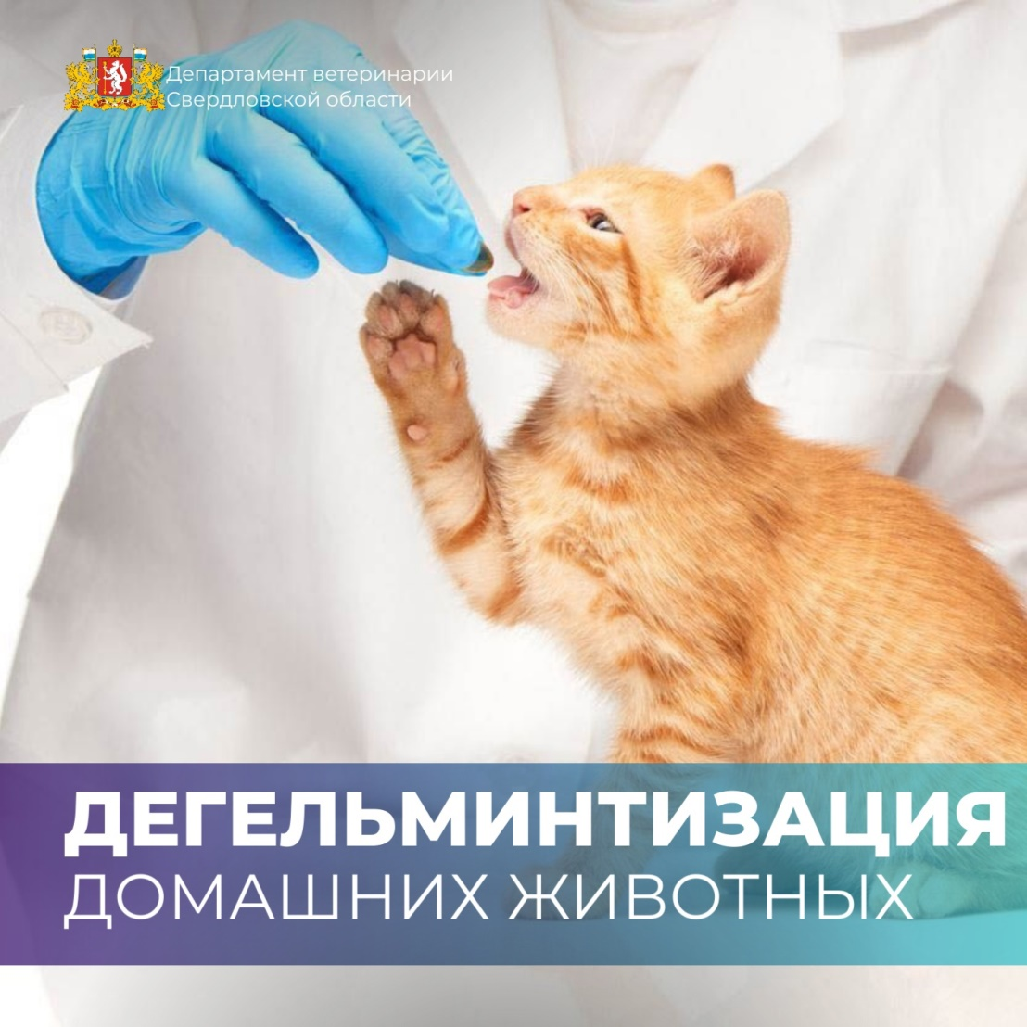Дегельминтизация домашних животных
О важности дегельминтизации домашних питомцев знают практически все владельцы, а ветеринарные врачи не устают напоминать о кратности дачи препаратов для профилактики гельминтозов животных.
Однако некоторые владельцы ошибочно считают, что если животное не выходит на улицу, то заражение внутренними паразитами не грозит.
Средства для обработки животных против внутренних паразитов продаются в ветеринарной аптеке в форме таблеток, суспензии или капель на холку, количество необходимого средства варьируется в зависимости от веса животного.
Несвоевременная обработка животных от гельминтов может стать причиной множества осложнений, поэтому пренебрегать такими обработками не рекомендуется.
Помните, что любое заболевание проще профилактировать, чем лечить.
Здоровья вам и вашим питомцам

